Tecnologias de la Información
Omar Gómez Ruano
Javier Arturo Aguilar Corona
2.B
18/05/2016

Introducción 3
Parcial 1 4
Actividad Preliminar 4
Actividad 1 4
Actividad 2 8
Actividad 3 9
Actividad 4 10
Parcial 2 11
Actividad Preliminar 11
Actividad 1 14
Actividad 2 16
Actividad 3 17
Parcial 3 18
Actividad Preliminar 18
Actividad 1 19
Actividad 2 21
Conclusión 21

Introducción
Básicamente en este documento veremos como hacer tanto las diferencias se sistemas operativos hasta ver también como crear bases de datos,presentaciones de un tema,como organizar información,diferencias los gestores de correos

Parcial 1

Actividad Preliminar
EJEMPLO | TIPO | VENTAJAS | DESVENTAJAS | SISTEMA OPERATIVO | HOJAS DE CALCULO | PROCESADORES DE TEXTO
LibreOffice | libre | pueden realizar modificaciones al mismo | llegan a tener errores lógicos que se traducen en fallas | LINUX | Apache OpenOffice Calc | Edito-  Res teX  libre
SAFARI | propietario | Existencia de programas diseñados especificamente para desarrollar una tarea | No existen aplicaciones para todas las plataformas | OS X el capitan | NUMBERS | PAGES

Actividad 1
GESTOR

Es un programa que nos ayuda a, como lo dice, a manejar distintas cuentas de correo electrónico a la vez.Se pueden configurar varias cuentas de correo electrónico,revisarlas y contestar correos sin necesidad de acceder a la web de cada cuenta.Nos facilita la tarea de revisar las cuentas, ya que no se tiene que acceder a la web de cada cuenta,enviar correos o recibir,tampoco se tiene que poner la contraseña en cada sitio, así que trabajar es mucho más fácil y cómodo.

Ventajas de Outlook

Una interfaz muy minimalista, con un toque moderno y bien organizada, mejor presentada incluso que la de Gmail, los cuales a pesar de todos los esfuerzos, se ve un poco dejada de la mano de Dios.

Es muy sencillo recuperar mensajes eliminados, incluso sí ya hemos vacíado la papelera de reciclaje. Sólo tenemos que pinchar sobre “¿Perdiste un mensaje? Cuando recuperes los mensajes eliminados, te devolveremos tantos como podamos”.

Outlook.com nos ofrece espacio de almacenamiento “ilimitado”, que se va extendiendo según las necesidades del usuario.

Desventajas de Outlook

El chat de Gmail todavía sigue siendo una herramienta más depurada que la de Outlook.com: se puede abrir el chat en una ventana independiente, webcam integrada, permite tomar fotos instantáneas, incluir emoticonos e imágenes descriptivas, y las famosas conversaciones en grupo.

Gmail nos ofrece un teclado integrado por si en algún momento tenemos problemas con el teclado físico.
Gmail nos permite guardar un historial de las búsquedas realizadas.

Ventajas de Mozilla Thunderbird

- Multicuenta
- Filtros antispam
- Lectura de RSS
- Mejorable con extensiones
- Soporte para pestañas
- Skins para alterar la apariencia de la interfaz grafica del programa

Desventajas de Mozilla Thunderbird

- Soporte para correo Web
- mejorable

- Interfaz poco
- manipulable

Ventajas de Zimbra

- Clientes para PC - Outlook (Online, Offline, Modo Cache), Apple Mail e iCal, Eudora, Evolution, Thunderbird/Sunbird, RSS, etc. Móviles - Dispositivos
- Inalámbricos "sincronización sin cables": Blackberry, Palm, Nokia, Motorola, Good, PocketPC, etc.
- Perfecta organización de los buzones Avanzado y potente sistema de búsqueda (incluyendo los mensajes adjuntos)
- Guardado de las búsquedas más habituales
- Visualización de los correos por conversación
- Filtros de correo
- Calendario en equipo
- Gestión de reuniones libre/ocupado
- Múltiples calendarios por usuario
- Compartir y delegar calendarios

Desventajas de Zimbra

Ventajas de Gmail

- Capacidad casi ilimitada de almacenamiento, posee aproximadamente unos 7GB de espacio para mensajes.
- Gmail es el único servicio de correo cuya cuenta puede permanecer inactiva durante un largo tiempo, sin ser cancelada.
- Cuenta con el servicio Labs, el cual tiene multitud de funciones que permiten personalizar u optimizar el manejo del correo.
- Posee integrado el motor de Google para búsquedas.
- La integración con Google docs, permite visualizar y crear documentos dentro del correo electrónico.
- La configuración de sus filtros proporciona un efectivo control del Spam y la publicidad no deseada.
- El sistema de etiquetas permite mantener organizados los correos según las necesidades del usuario.
- Cuenta con servicio de chat integrado "Google Talk”

Desventajas de Gmail

- La capacidad de adjuntar archivos de Gmail se limita a 25 MB, mientras que en el caso de Hotmail, por ejemplo, ésta capacidad asciende a 50 MB.
- Algunas funciones o características de Google Labs están disponibles únicamente en ciertos idiomas.

Ventajas de Em Client

- Em Client es compatible con todos los servicios más utilizados como Gmail, Outlook, iCloud, etc.
- Dispone de un completo cliente de correo electrónico.
- Ofrece funciones de calendario, agenda de contactos y lista de tareas para ser una completa herramienta todo en uno.
- Es compatible con las cuentas de Google Apps y Microsoft Exchange.
- Es posible importar fácilmente las configuraciones desde otros clientes como Outlook o Thunderbird.
- Es compatible con las versiones de Windows desde XP hasta 10.
- Interfaz funciona en pantallas táctiles.
- Ofrece la posibilidad de utilizar Widgets personalizables.

Desventajas de Em Client

Disculpe profesor,pero no encontre ninguna desventaja a este gestor de correo.

Actividad 2
COMO CREAR UNA CUENTA DE OUTLOOK

1.poner nombre y apellido

2.escoger nombre de usuario

3.escoger la contraseña y volver a ponerla

4.poner el pais o region de donde vives

5.poner tu día,mes y año de nacimiento

6.poner tu sexo

7.poner el código de pais

8.poner tu numero de telefono

9.poner una dirección de correo electrónico alternativa

10.verificar que eres una persona real llenando una captcha

Actividad 3
lista de correo electrónico

ES UNA FUNCION ESPECIAL QUE PERMITE LA DISTRIBUCION DE MENSAJE ENTRE MULTIPLES USUARIOS DE INTERNET DE FORMA SIMULTANEA.

El funcionamiento es muy sencillo, en las listas de correo hay una figura que es el mayordomo de listas que gestiona la automatización de las altas, bajas y otras opciones de todas las listas disponibles en un dominio.
Cuando alguien se suscribe a una lista de correo, a partir de ese momento recibe todos los mensajes que la gente envíe a la lista. Si desea dar su opinión sobre un tema simplemente debe enviar un mensaje y lo recibirán todos los que están suscritos.

Actividad 4
PRIORIDAD DE MENSAJE

Para dar prioridad a un mensaje por lo general se usa un botón al lado del mensaje con el fin de marcarlo com importante.

Parcial 2

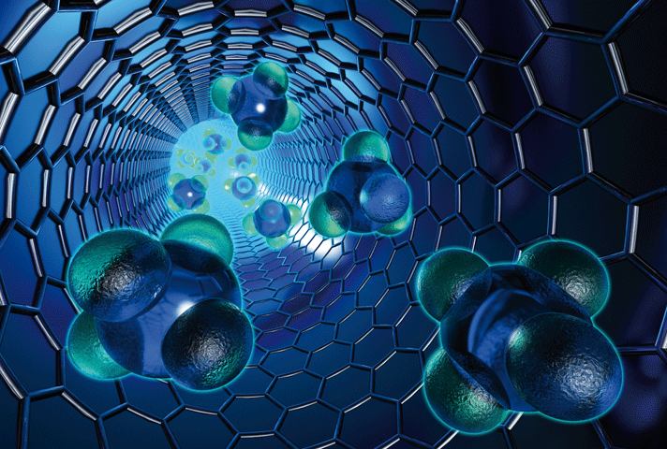
Actividad Preliminar

Introducción
La nanotecnologia es el estudio, diseño, creación, síntesis, manipulación y aplicación de materiales, aparatos y sistemas funcionales a través del control de la materia a nano escala, y la explotación de fenómenos y propiedades de la materia a nano escala.
Cuando se manipula la materia a la escala tan minúscula de átomos y moléculas, demuestra fenómenos y propiedades totalmente nuevas. Por lo tanto, científicos utilizan la nanotecnología para crear materiales, aparatos y sistemas novedosos y poco costosos con propiedades únicas
Nos interesa, más que su concepto, lo que representa potencialmente dentro del conjunto de investigaciones y aplicaciones actuales cuyo propósito es crear nuevas estructuras y productos que tendrían un gran impacto en la industria, la medicina

Desarrollo
Esta nuevas estructuras con precisión atómica, tales como nanotubos de carbón, o pequeños instrumentos para el interior del cuerpo humano pueden introducirnos en una nueva era, tal como señala Charles Vest (ex-presidente del MIT). Los avances nanotecnológicos protagonizarían de esta forma la sociedad del conocimiento con multitud de desarrollos con una gran repercusión en su instrumentación empresarial y social.
La nanocienciaestá unida en gran medida desde la década de los 80 con Drexler y sus aportaciones a la"nanotecnología molecular", esto es, la construcción de nanomáquinashechas de átomos y que son capaces de construir ellas mismas otros componentes moleculares. Desde entonces Eric Drexler se le considera uno de los mayores visionarios sobre este tema. Ya en 1986, en su libro "Engines of creation" introdujo las promesas y peligros de la manipulación molecular. Actualmente preside el Foresight Institute.
El padre de la "nanociencia", es considerado Richard Feynman, premio Nóbel de Física, quién en 1959 propuso fabricar productos en base a un reordenamiento de átomos y moléculas. En 1959, el gran físico escribió un artículo que analizaba cómo los ordenadores trabajando con átomos individuales podrían consumir poquísima energía y conseguir velocidades asombrosas.
Los conocimientos actuales sobre la nanociencia provienen de avances en los campos de la química, física, ciencias de la vida, medicina e ingeniería. Existen diversas áreas en las que la nanotecnologíaestá en proceso de desarrollo o incluso en fase de aplicación práctica.
En la ciencia de los materiales, las nanopartículas permiten la fabricación de productos con propiedades mecánicas nuevas, incluso en términos de superficie de rozamiento, de resistencia al desgaste y de adherencia.

En biología y medicina, los nanomateriales se emplean en la mejora del diseño de fármacos y su administración dirigida. También se trabaja en el desarrollo de nanomateriales para instrumental y equipos analíticos.
Productos de consumo tales como cosméticos, protectores solares, fibras, textiles, tintes y pinturas ya incorporan nanopartículas.
En el campo de la ingeniería electrónica, las nanotecnologías se emplean, por ejemplo, en el diseño de dispositivos de almacenamiento de datos de menor tamaño, más rápidos y con un menor consumo de energía.

Conclusión
Existe un gran consenso en que la nanotecnología nos llevará a una segunda revolución industrial en el siglo XXI tal como anunció hace unos años, Charles Vest (ex-presidente del MIT).
Supondrá numerosos avances para muchas industrias y nuevos materiales con propiedades extraordinarias (desarrollar materiales más fuertes que el acero pero con solamente diez por ciento el peso), nuevas aplicaciones informáticas con componentes increíblemente más rápidos o sensores moleculares capaces de detectar y destruir células cancerígenas en las partes más dedlicadas del cuerpo humano como el cerebro, entre otras muchas aplicaciones.
Podemos decir que muchos progresos de la nanociencia estarán entre los grandes avances tecnológicos que cambiarán el mundo.

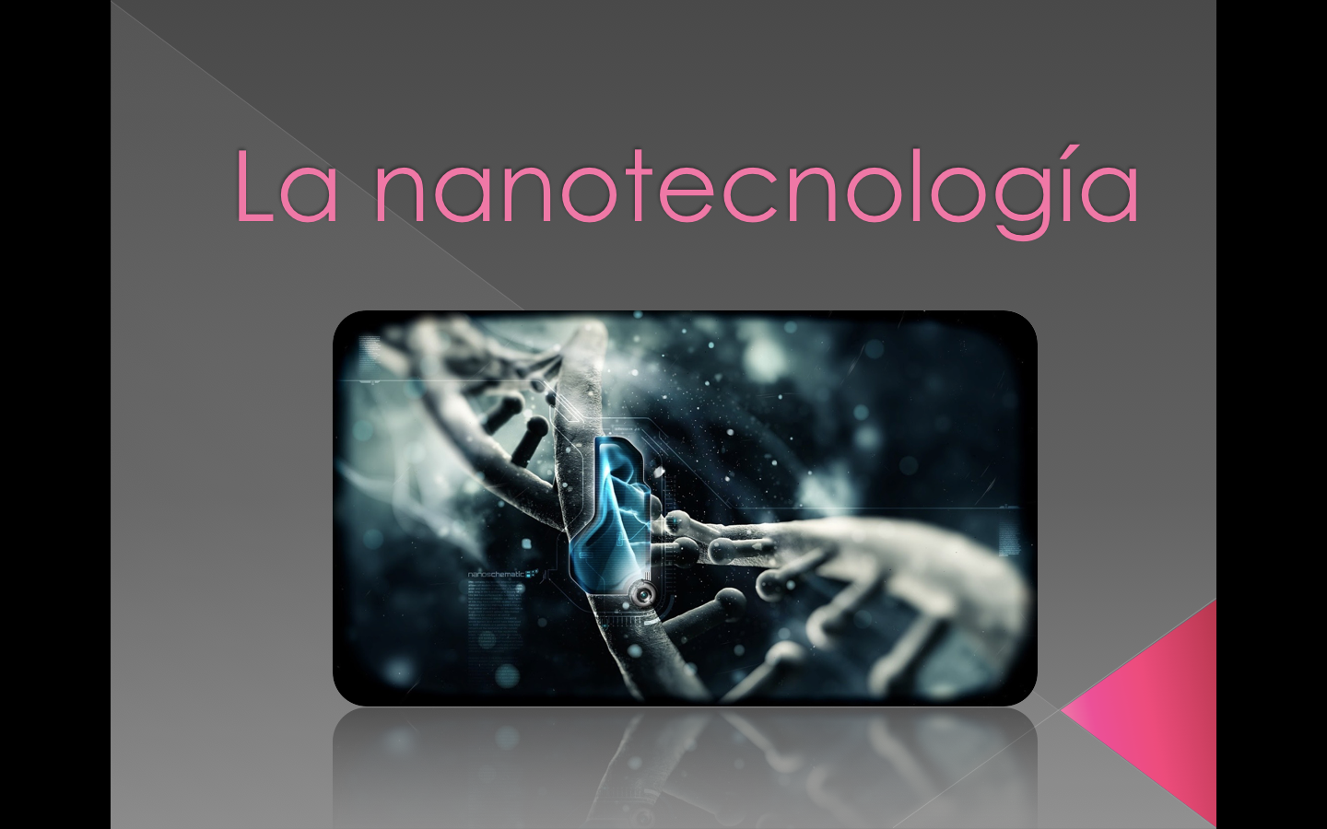
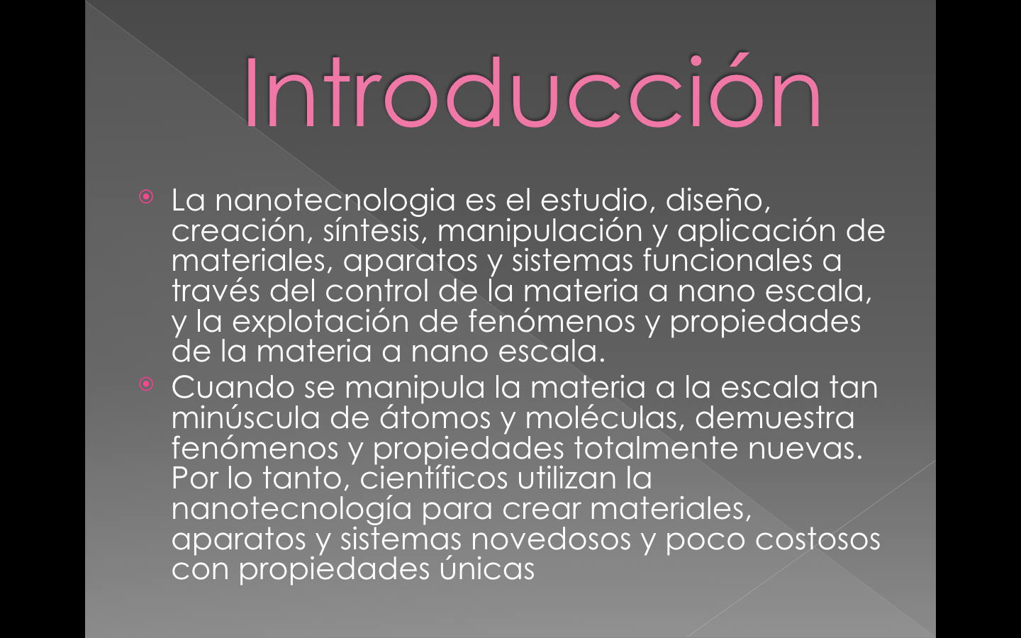
Actividad 1

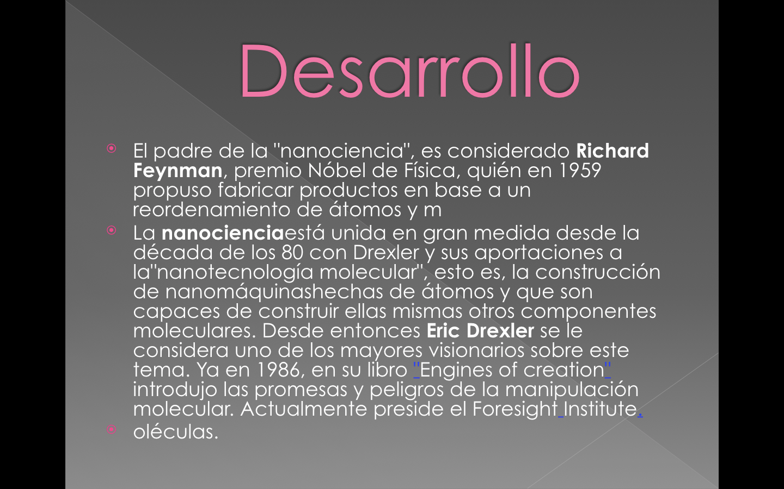
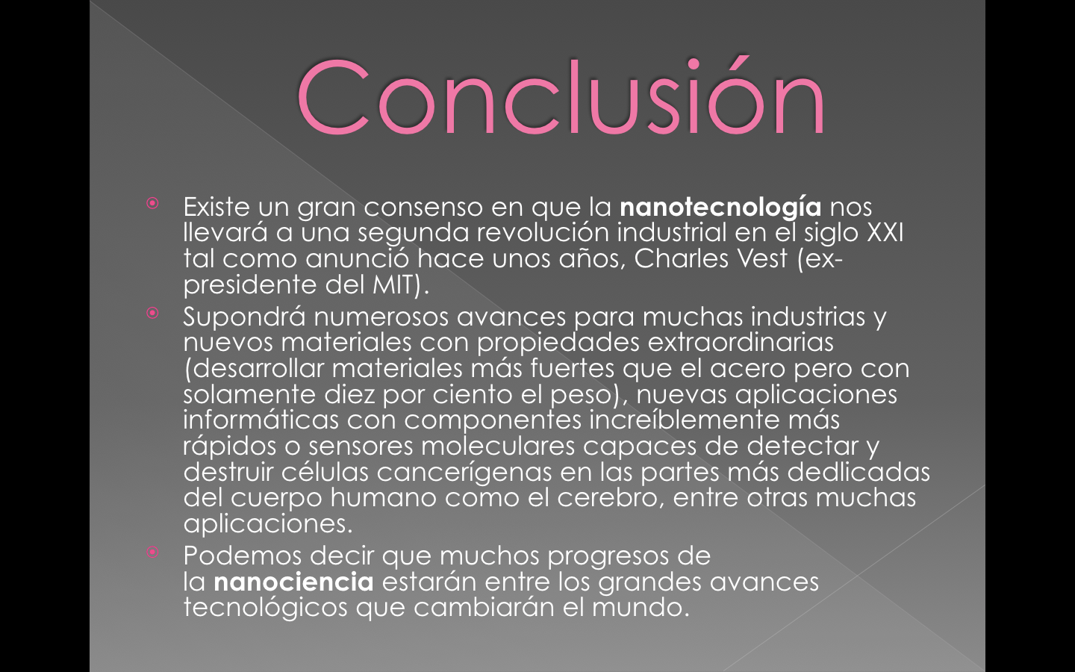

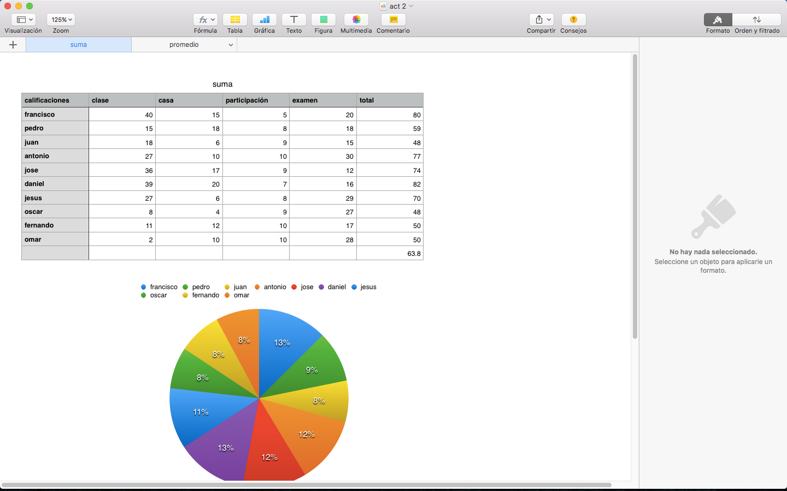
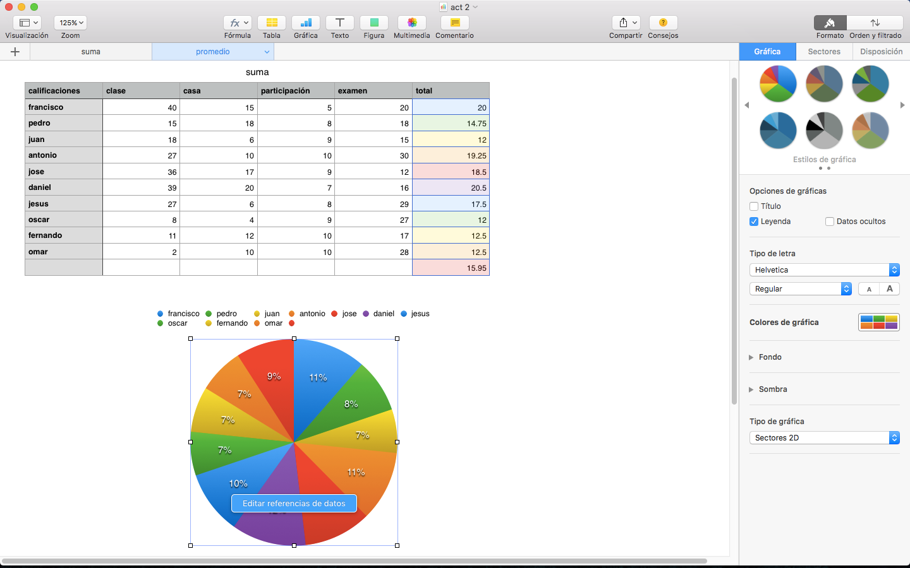
Actividad 2

Actividad 3

Que es una terminal?
Es una forma de acceder al sistema mediante comandos,que al introducirlos en el ordenador y pulsar enter se ejecutan

Comandos:
Control:Abre panel de control
Control admin tools:Abre herramientas administrativas
Control color:Propiedades de la pantalla
Control folders:Abre opciones de carpeta
Control fonts:Abre las fuentes
Control internacional:Configuración regional e idioma
Control user passwords:Abre cuentas del usuario
Tabletpc.cel:Tablet para pc
Timedate.cpc:Fecha y hora
Telephone.co:información de ubicación

Parcial 3

Actividad Preliminar
MySQL
MySQL es un sistema gestor de bases de datos relacionales rápido, sólido y flexible. Es ideal para la creación de bases de datos con acceso desde páginas web dinámicas, así como para la creación de cualquier otra solución que necesite el almacenamiento de datos, posibilitando realizar múltiples y rápidas consultas. Está desarrollado en C y C++, facilitando su integración en otras aplicaciones desarrolladas también en esos lenguajes.

Es un sistema cliente/servidor, por lo que permite trabajar como servidor multiusuario y de subprocesamiento múltiple, o sea, cada vez que se crea una conexión con el servidor, el programa servidor establece un proceso para manejar la solicitud del cliente, controlando así el acceso simultáneo de un gran número de usuarios a los datos y asegurando el acceso a usuarios autorizados solamente. Es uno de los sistemas gestores de bases de datos más utilizado en la actualidad, utilizado por grandes corporaciones como Yahoo! Finance, Google, Motorola, entre otras.

Microsoft SQL Server
SQL Server es un sistema gestor de base de datos relacionales producido por Microsoft. Es un sistema cliente/servidor que funciona como una extensión natural del sistema operativo Windows. Entre otras características proporciona integridad de datos, optimización de consultas, control de concurrencia y backup y recuperación.

Es relativamente fácil de administrar a través de la utilización de un entorno gráfico para casi todas las tareas de sistema y administración de bases de datos. Utiliza servicios del sistema operativo Windows para ofrecer nuevas capacidades o ampliar la base de datos, tales como enviar y recibir mensajes y gestionar la seguridad de la conexión. Es fácil de usar y proporciona funciones de almacenamiento de datos que sólo estaban disponibles en Oracle y otros sistemas gestores de bases de datos más caros.

PostgreSQL
PostgreSQL es un Sistema Gestor de Bases de Datos Relacionales Orientadas a Objetos, derivado de Postgres, desarrollado en la Universidad de California, en el Departamento de Ciencias de la Computación de Berkeley. Es un gestor de bases de datos de código abierto, brinda un control de concurrencia multi-versión (MVCC por sus siglas en inglés) que permite trabajar con grandes volúmenes de datos; soporta gran parte de la sintaxis SQL y cuenta con un extenso grupo de enlaces con lenguajes de programación.
Posee características significativas del motor de datos, entre las que se pueden incluir las subconsultas, los valores por defecto, las restricciones a valores en los campos (constraints) y los disparadores (triggers). Ofrece funcionalidades en línea con el estándar SQL92, incluyendo claves primarias, identificadores entrecomillados, conversión de tipos y entrada de enteros binarios y hexadecimales.

Actividad 1
Herramientas para una base de datos

Aqua Data Studio:
herramienta para tareas de administración, diseño y consulta de bases de datos múltiples de AquaFold. Aqua Data Studio se conecta con las principales bases de datos relacionales, lo que facilita la realización de consultas SQL, el diseño de la estructura de las bases de datos, la administración de servidor y la comparación y conversión de bases de datos. La aplicación está escrita en el Java, lo que permite su ejecución en Windows, Linux y OSX.

HeidiSQL:
es un software libre y de código abierto que permite conectarse a servidores MySQL (y sus derivaciones como MariaDB y Percona Server), así como Microsoft SQL Server y PostgreSQL.

Maatkit:
conjunnto de herramientas para usuarios, desarrolladores y administradores de la base de datos de código libre [[MySQL]. Todas las herramientas se pueden usar por separado, con mínimas dependencias y sin la necesidad de instalación. Simplemente se pueden descargar y usar. Su objetivo es hacer al MySQL más fácil y seguro para majejar. Provee de formas sencillas para realizar tareas complejas; como verificar que la replicación esté funcionando correctamente, reparar datos corruptos, automatizar tareas repetitivas, acelerar los servidores y mucho más.

MySQL Workbench:
herramienta visual de diseño de bases de datos que integra desarrollo de software, Administración de bases de datos, diseño de bases de datos, creación y mantenimiento para el sistema de base de datos MySQL. Es el sucesor de DBDesigner 4 de fabFORCE.net, y reemplaza el anterior conjunto de software, MySQL GUI Tools Bundle.

Navicat:
administrador gráfico de base de datos y un software de desarrollo producido por PremiumSoft CyberTech Ltd. para MySQL, MariaDB, Oracle, SQLite, PostgreSQL y Microsoft SQL Server. Cuenta con un Explorador como interfaz gráfica de usuario soportando múltiples conexiones para bases de datos locales y remotas. Su diseño está pensado para satisfacer las diferentes necesidades de un amplio sector del public; desde administradores y programadores de bases de datos a diferentes empresas que dan soporte y o comparten información con clientes o socios

Navicat Data Modeler:
producto independiente para aquellos desarrolladores que crean modelos de datos para bases de datos MySQL, SQL Server, Oracle, PostgreSQL y SQLite. Navicat Data Modeler permitiendo a los usuarios visualizar las estructuras de diseño de las bases de datos, los procesos de Ingeniera Inversa o Avanzada, las estructuras de tablas importadas procedentes de fuentes de datos ODBC, generar archivos de SQL y modelos de impresión para archivos, etc.

Navicat Premium:
serie de software Navicat que combina todas las versiones anteriores de Navicat en una sola versión, pudiéndose conectar a diferentes tipos de bases de datos de forma simultánea, incluyendo MySQL, Oracle, PostgreSQL. Permitiendo a los usuarios poder hacer la migración de datos entre bases de datos cruzadas. Versión Navicat Premium también admite la administración de plataformas cruzadas, utilizando Windows, Mac OS X y Linux. En abril de 2010 , la versión 9 de Navicat Premium fue publicada, añadiéndose a la conectividad de base de datos SQLite para Navicat Premium, permitiendo, de esta manera, que Navicat Premium pueda conectarse a MySQL, Oracle, PostgreSQL y SQLite en una misma aplicación. En noviembre de 2010, se añadió el soporte para Microsoft SQL Server. En enero de 2011, se incluyó SQL Azure. Y ya en noviembre de 2013, se añadió el soporte de apoyo para MariaDB

phpMyAdmin:
herramienta escrita en PHP con la intención de manejar la administración de MySQL a través de páginas web, utilizando Internet. Actualmente puede crear y eliminar Bases de Datos, crear, eliminar y alterar tablas, borrar, editar y añadir campos, ejecutar cualquier sentencia SQL, administrar claves en campos, administrar privilegios, exportar datos en varios formatos y está disponible en 72 idiomas. Se encuentra disponible bajo la licencia GPL Versión 2.

phpPgAdmin: una aplicación web, escrita en PHP, para administrar bases de datos PostgreSQL.
phpPgAdmin es una aplicación web que provee una manera conveniente a los usuarios para crear bases de datos, tablas, alterarlas y consultar sus datos usando el lenguaje estándar SQL.
phpPgAdmin estuvo basado en phpMyAdmin, pero hoy día ya no comparte código con él; incluso provee las mismas funcionalidades y más a los usuarios del servidor de base de datos PostgreSQL.

Tora : conjunto de herramientas multiplataforma de software libre creado para ayudar a los administradores y desarrolladores de aplicaciones de bases de datos Oracle. También suministra soporte para MySQL y PostgreSQL.
Es una herramienta muy valorada por los mismos ya que la herramienta que proporciona Oracle, el Enterprise Manager, no es demasiado intuitiva. Los desarrolladores para Oracle de Red Hat Linux afirman hacer un uso intensivo de la misma.

Actividad 2
CREATE DATABASE
CREATE TABLE
INSERT INTO

Create database COD;
Use COD
Create table COD1(
DLC varchar (30),
Distribuidor varchar (30),
Diseñador varchar (30),
Fecha de lanzamiento varchar (30));

Insert into COD1(DLC,Fecha de lanzamiento)
Values(“united offensive”,14 de septiembre de 2004);
Values(“finest hour”,16 de noviembre de 2004);

Conclusión
me gusto mucho haber aprendido todo esto porque en la carrera que estudiare veré todo esto así que cuando me toque este tipo de cosas ya sabré como hacerlo sin ninguna duda también aprendi sobre diferentes gestores de correos,diferentes gestores de bases de datos,tipos de virus y muchas cosas que en algún futuro necesitare

